ESCOLA _________________________________DATA:_____/_____/_____

PROF:_______________________________________TURMA:___________

NOME:________________________________________________________

**Leia o prefácio do livro *A face oculta: uma história de bullying e cyberbulling*, de Maria Tereza Maldonado a seguir:**

**Caro leitor,**

Quer saber o que me motivou a escrever A face oculta? Ouvi centenas de histórias de pessoas que sofrem bullying e cyberbullying, de quem pratica e de quem participa dessas ações, apoiando quem faz e compartilhando mensagens ofensivas. Vou contar uma coisa para vocês: eu sofri bullying quando tinha dez anos. Naquela época, esse nome nem existia, e a internet também não. Os adultos pensavam que aquilo era brincadeira de crianças e não percebiam o sofrimento que isso provocava. Bullying não é brincadeira! Porque brincadeira é quando todos se divertem! Quando alguns se divertem atacando, excluindo, depreciando outros, isso é um padrão de agressão que pode se estender para outros relacionamentos. A partir de centenas de histórias reais, surgiu A face oculta. Os personagens sintetizam muitas pessoas que conheci com as características de cada uma delas. Luciana é uma adolescente que adora fazer amigos. Ela é alegre, extrovertida, atraente, vai bem nos estudos e é muito segura de si. Essa descrição poderia ser a de muitas outras garotas como ela e não teria nada de extraordinário se não fosse por um detalhe: na verdade essa é a descrição de uma Luciana que só existe no mundo virtual; no mundo real ela é introvertida, tem poucos amigos, detesta atividades físicas, come compulsivamente e esconde sua aparência com roupas largas e escuras. Só uma coisa as “duas” Lucianas têm em comum: a paixão pelo computador. Mas uma faceta nada atraente do mundo virtual veio atormentar a garota: ela está sendo vítima de cyberbullying e sente que não pode pedir ajuda a nenhum adulto, pois teme ficar sem seu precioso computador. Espero que goste de ler A face oculta tanto quanto eu gostei de escrever!

*Maria Tereza Maldonado.*

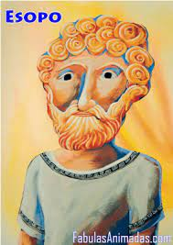**RESPONDA ÀS QUESTÕES ABAIXO:**

1. Você já leu esse livro ou algum outro da mesma autora?

R: __________________________________________________________________

____________________________________________________________________

1. Quais características contraditórias apresenta a personagem Luciana?

R: __________________________________________________________________

____________________________________________________________________

____________________________________________________________________

1. O livro trata de questões sofridas por muitas crianças e adolescentes, você já sofreu ou sofre algum tipo de agressão verbal, psicológica ou física?

R: __________________________________________________________________

____________________________________________________________________

____________________________________________________________________

1. **Leia um fragmento retirado do livro:** “Os avatares que Luciana construía para representá-la eram muito diferentes dela: magros, altos, cabelos curtos com cores e cortes exóticos, roupas ousadas e coloridíssimas. Em sua foto no *site* de relacionamento, ela estava irreconhecível: sorridente, com uma blusa vermelha e brincos de argola, os cabelos longos penteados para trás, realçando o rosto... Muito diferente da Luciana das roupas escuras e largas com que ela procurava esconder os quilos a mais, do cabelo desalinhado encobrindo as orelhas e a testa, do sorriso raro e contido. Em seu perfil, descrevia-se como simpática, sociável, de bem com a vida. Outra pessoa. A filha que os pais adorariam ter.” **Agora,** **Retire do fragmento acima:**

a) Um adjetivo no grau superlativo analítico sintético: _________________________

b) Uma locução verbal: _________________________________________________

c) Um verbo no futuro do pretérito do modo indicativo: ________________________

1. Cite ao menos três situações que podemos considerar como bullying ou cyberbullying:

R: __________________________________________________________________

____________________________________________________________________

____________________________________________________________________

____________________________________________________________________

____________________________________________________________________

Observe as imagens a seguir e responda as questões abaixo:

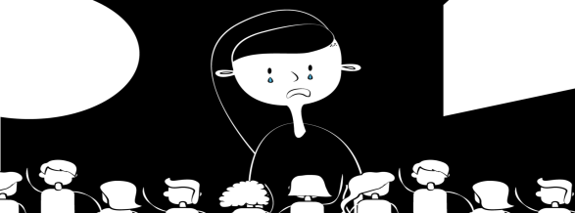

https://novaescola.org.br/conteudo/336/bullying-escola

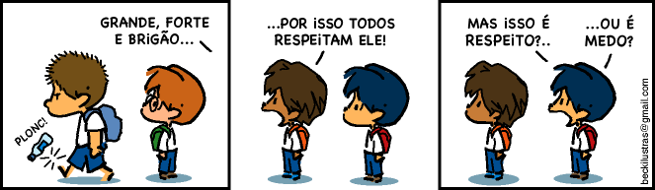

1. Em sua opinião, o espectador também participa do bullying?

R: __________________________________________________________________

____________________________________________________________________

____________________________________________________________________

1. Na segunda tirinha, as reticências empregadas no primeiro e no segundo quadrinhos servem para:
2. ( ) comunicar sentimento de raiva.
3. ( ) interromper e continuar a fala.
4. ( ) indicar entusiasmo na fala.
5. ( ) indicar a fala de um dos personagens.
6. Que relação a tirinha apresenta com o livro de Tereza Maldonado citado anteriormente?

R: __________________________________________________________________

____________________________________________________________________

____________________________________________________________________

1. Qual a classe gramatical das palavras do primeiro quadrinho?

R: __________________________________________________________________

____________________________________________________________________

____________________________________________________________________

1. ****Suponha que está acontecendo uma campanha antibullying em sua escola e a professora pede para que cada aluno proponha três ações para ajudar na campanha. Quais ações você proporia?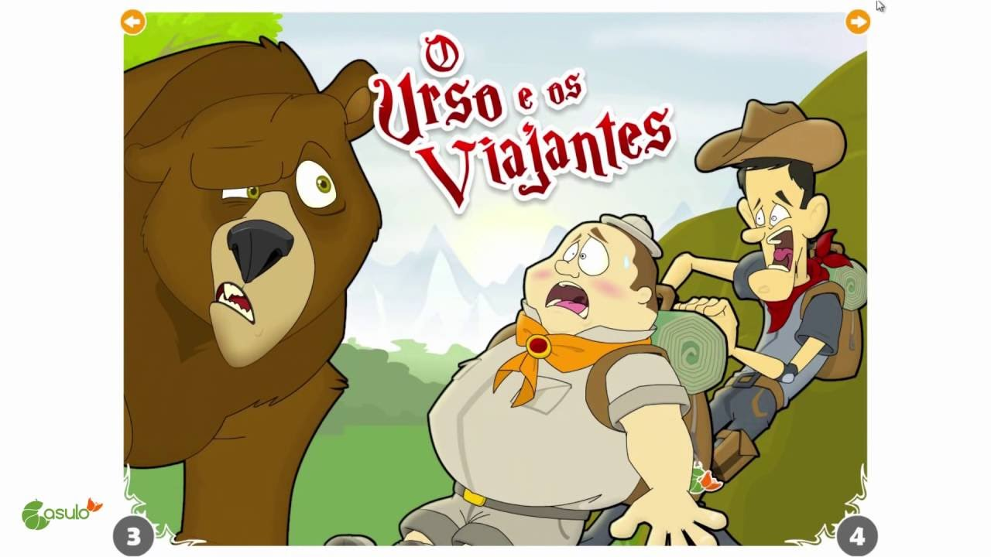

R: __________________________________________________________________

____________________________________________________________________

____________________________________________________________________

____________________________________________________________________

____________________________________________________________________